**DOCUMENTACIÓN API PRUEBA 2**

**CREACIÓN DE USUARIO**

Petición de Tipo: **POST**

URL: [**https://www.s2-studio.cl/api_duoc/usuario/usuario_almacenar**](https://www.s2-studio.cl/api_duoc/usuario/usuario_almacenar)

Parámetros obligatorios del cuerpo:

* correo
* contrasena
* nombre
* apellido
* carrera

Ejemplo de Postman

La respuesta posee el campo **status**, en donde se indica **success** si es exitoso, o **error** en caso de no poder crear el usuario. El campo **message** indica la acción ocurrida, y debe ser mostrado en la pantalla de la aplicación.

Ejemplo de error:

Otro ejemplo de error:

**LOGIN DE USUARIO**

Petición de Tipo: **POST**

URL: [**https://www.s2-studio.cl/api_duoc/usuario/usuario_login**](https://www.s2-studio.cl/api_duoc/usuario/usuario_login)

Parámetros obligatorios del cuerpo:

* correo
* contrasena

Ejemplo de Postman:

El campo **status** indica **success** si es el login es exitoso, y en el objeto **usuario** están los valores del usuario logueado que deben viajar a la siguiente pantalla de la aplicación.

En caso de error, el objeto usuario no se llena, en cambio aparece un mensaje que debe ser mostrado en la aplicación:

**OBTENCIÓN DE SEDES**

Petición de Tipo: **GET**

URL: [**https://www.s2-studio.cl/api_duoc/usuario/sedes_obtener**](https://www.s2-studio.cl/api_duoc/usuario/sedes_obtener)

Parámetros obligatorios del cuerpo:

* No posee parámetros

Ejemplo de Postman:

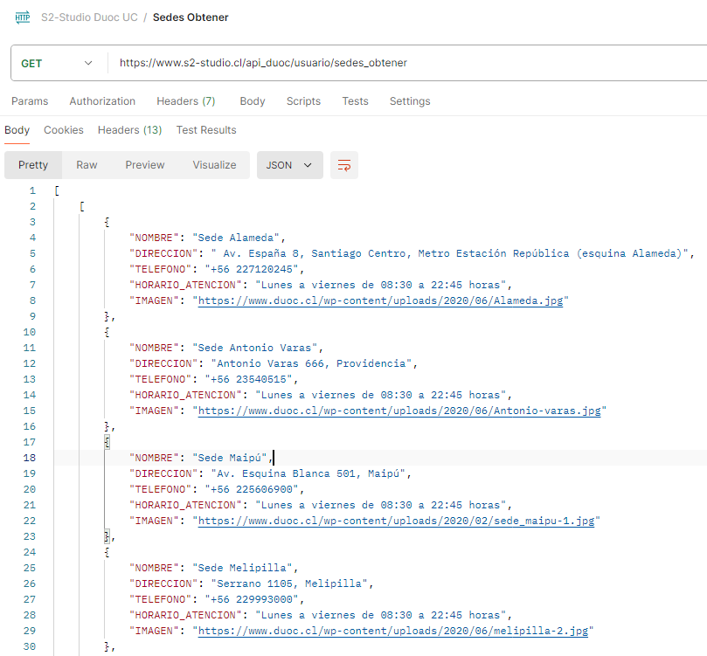

**MODIFICACIÓN DE CONTRASEÑA Y CARRERA**

Petición de tipo: **PATCH**

URL: <https://www.s2-studio.cl/api_duoc/usuario/usuario_modificar>

Parámetros obligatorios del cuerpo:

* **correo**: corresponde al correo del usuario al que se le quieren hacer modificaciones
* **contrasena**: corresponde a la nueva contraseña
* **carrera**: corresponde a la nueva carrera

Ejemplo de Postman

Ejemplo incorrecto

